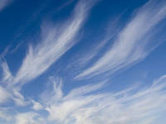
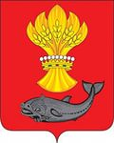
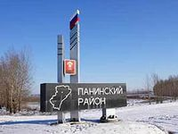
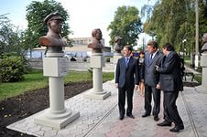
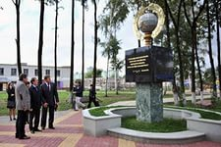
Бюджет для граждан
К Проекту Решения Совета народных депутатов Панинского муниципального района об исполнении бюджета за 2016 год

июль 2017 года
Внешняя проверка годового отчета об
исполнении районного бюджета за 2016 год
- Бюджетный кодекс Российской Федерации;

- Положение «О бюджетном процессе в Панинском муниципальном районе Воронежской области»
- Проверка соблюдения единого порядка составления и предоставления бюджетной отчетности;
- установление правильности отражения и достоверности показателей бюджетной отчетности
- Бюджетная отчетность об исполнении районного бюджета за 2016 год;
- бюджетная отчетность администраторов поступлений в муниципальный бюджет;
- сводная бухгалтерская отчетность бюджетных учреждений
Основания проведения проверки
Цель проверки
«Годовой отчет об исполнении бюджета Панинского муниципального района за 2016 год соответствует требованиям Бюджетного кодекса Российской Федерации, Положение «О бюджетном процессе в Панинском муниципальном районе Воронежской области», достоверно и в полном объеме отражает результаты исполнения муниципального бюджета за 2016 год»

из заключения Ревизионной комиссии

Основные параметры исполнения бюджета
Панинского муниципального района за 2016 год

2012 год
2013 год
+10,3%
-10,3%
2015 год
2016 год

Объем доходов бюджета Панинского муниципального района в расчете на 1 жителя в 2016 году составил 13,5 тыс. рублей

увеличение
на 75,7%*
уменьшение 9%
уменьшение
7,1%*
0
20000
40000
60000
80000
100000
120000
140000
160000
Прочие безвозмездные поступления
Иные межбюджетные трансферты
Дотации
Субвенции
Субсидии
уменьшение 23,4%
уменьшение 4,5%

ОБЪЕМ
безвозмездных поступлений
за 2016 год составил
361604,8 тыс. рублей (100,0% годового плана: увеличение на 44,9% к уровню 2015 года)

* уменьшение и увеличение относительно 2015 года

431 635,2 тыс. рублей
99,9% от плановых значений
100% в рамках программно-целевого метода бюджетирования

Объем расходов бюджета Панинского муниципального района в расчете на одного жителя за 2016 год составил 17,3 тыс. рублей


31602,9 тыс. рублей
100% от плановых значений



Расходы бюджета Панинского муниципального района на содержание органов местного самоуправления
в расчете на одного жителя за 2014 год составили 1 509,8 рублей
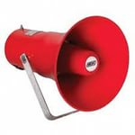

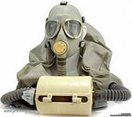
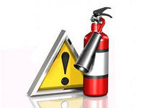
Национальная безопасность и правоохранительная деятельность
Защита населения от чрезвычайных ситуаций природного и техногенного характера,
гражданская оборона
965,3 тыс. рублей
100,0% от плановых значений

34078,8 тыс. рублей
100,0% от плановых значений

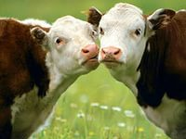

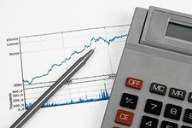

3334,9 тыс. рублей
Сельское хозяйство и рыболовство

19999,9 тыс. рублей транспорт
4 232 тыс. рублей
Другие вопросы в области национальной экономики
904,8 тыс. рублей транспорт

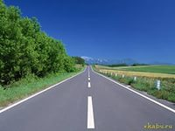

10000,0 тыс. рублей
Развитие дорожного хозяйства

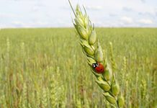

744,0 тыс. рублей
Другие вопросы в области национальной экономики

730,7 тыс. рублей 100% от плановых значений

Благоустройство
730,7 тыс.
рублей
0
1000
2000
0
2,5

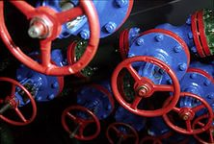

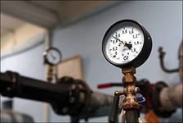

309638,7 тыс.рублей
100% от плановых значений
Дошкольное
образование;
19611,2 тыс.
рублей
Общее
образование;
189973,9 тыс.
рублей
Молодежная
политика и
оздоровление
детей;
2121,7 тыс. рублей
Другие вопросы в
области
образования;
97931,9 тыс.
рублей
0
50000
100000
150000
200000
250000
0
5

Расходы бюджета на общее образование в расчете на 1 обучающегося составили 89,2 тыс. рублей



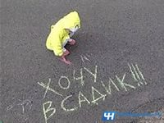

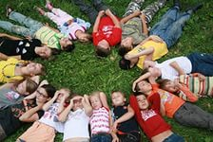

Расходы бюджета Панинского муниципального района на образование
в расчете на 1 жителя в 2016 году составили 11,9 тыс. рублей.
Средняя заработная плата педагогов дошкольного образования году составила 19116,8 рублей,
педагогов общего образования – 24580,4 рублей

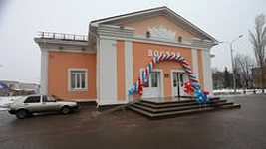
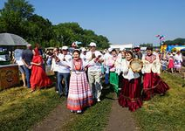
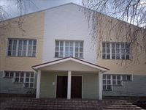
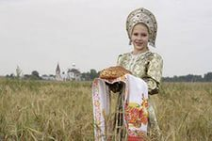
Культура, кинематография
24371,5 тыс. рублей
100,0% от плановых значений

20 698,7 тыс. рублей
Культура
3 672,8 тыс. рублей
Другие вопросы в области культуры, кинематографии
Объем расходов бюджета Панинского муниципального района на культуру и кинематографию
в расчете на 1 жителя в 2016 году составил 569,8 рублей
Средняя заработная плата работников культуры и искусства в 2016 году составила 14 744,2 рублей

13277,0 тыс. рублей
100,00 % к плановым значениям

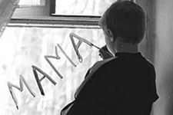

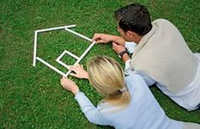



Объем расходов бюджета Панинского муниципального района на социальную политику
в расчете на одного жителя в 2016 году составили 513,1 рублей
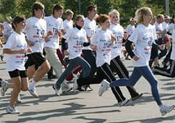
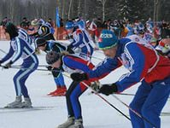
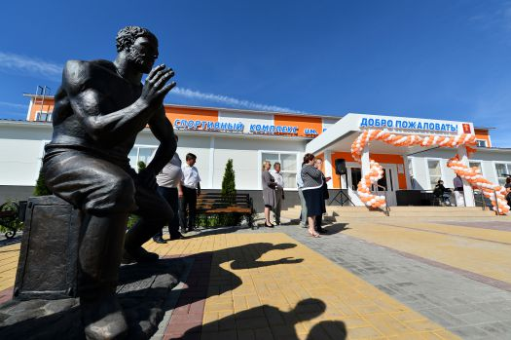
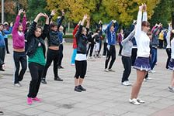
Физическая культура и спорт
10281,1 тыс. рублей
100,0 % от плановых показателей

4 664,5 тыс. рублей
Массовый спорт
5 616,6 тыс. рублей
Другие вопросы в области физкультуры и спорта
Объем расходов бюджета Панинского муниципального района на физическую культуру и спорт
в расчете на 1 жителя в 2016 году составил 397,3 рублей

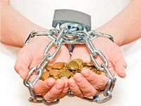
Обслуживание муниципального долга
182,7 тыс. рублей
100,0 % от плановых показателей
44,0% по отношению к 2015 году


ОТДЕЛ ПО ФИНАНСАМ, БЮДЖЕТУ
И МОБИЛИЗАЦИИ ДОХОДОВ
АДМИНИСТРАЦИИ ПАНИНСКОГО
МУНИЦИПАЛЬНОГО РАЙОНА
ВОРОНЕЖСКОЙ ОБЛАСТИ
396140 р.п. Панино, Советская,2
т. 4-72-57, ф. 4-75-80
режим работы: пн-пт 8:00-17:00
Для заметок

